ПРИГЛАШАЕМ НА ПИКЕТ В ЗАЩИТУ ХИМКИНСКОГО ЛЕСА
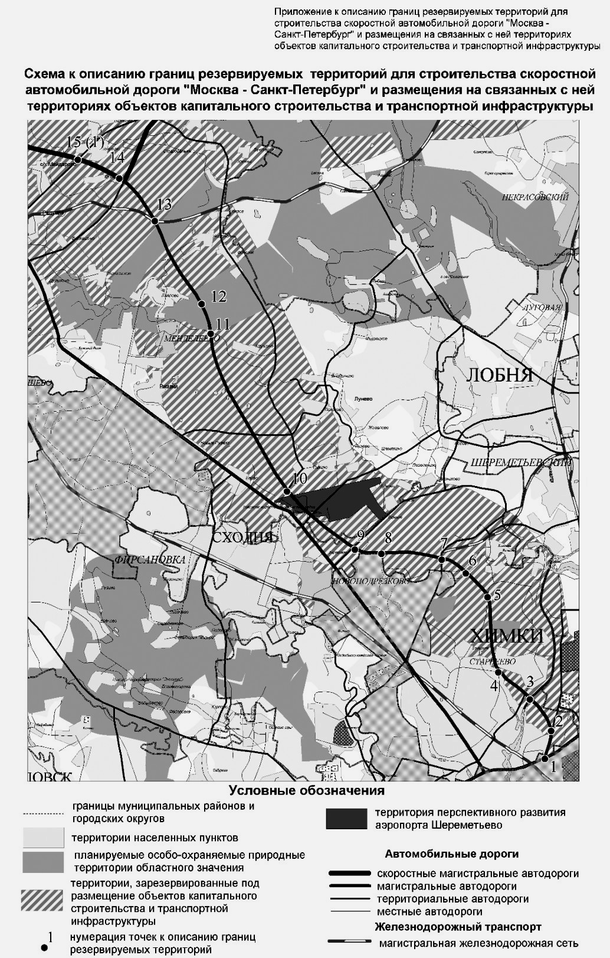 | 15 октября (в понедельник) в 15.00 около здания Министерства природных ресурсов РФ состоится санкционированный пикет против вырубки Химкинского леса. Сбор в 14-50 у выхода со станции м. «Баррикадная».  Химкинский лес планируется полностью уничтожить под предлогом строительства дублера Ленинградского шоссе, автомагистрали Москва – Санкт-Петербург. Речь идет о настоящей экологической катастрофе!  Всего в нескольких километрах от задыхающейся Москвы хотят вырубить 1000 гектаров (!) реликтового леса, который относится к лесозащитному поясу и до сих пор является местом обитания лосей и других крупных животных!
По постановлению губернатора Московской области Громова от 28 апреля 2006 г. № 358/16, на месте Химкинского лесопарка будет размещена платная скоростная автотрасса Москва – Санкт-Петербург, а кроме того, по 3 км (!) в каждую сторону от дороги отводится под «объекты капитального строительства и транспортной инфраструктуры». Посмотрите на схему, взятую из постановления, – все, что заштриховано (а это порядка 1000 га леса!), идет под топор. А между тем Химкинский лесопарк – это кислород не только прилегающих районов Подмосковья (Химок, Долгопрудного, Лобни), но и всего севера Москвы.
Проект сейчас находится на согласовании в Главгосэкспертизе. Наша задача на сегодня, пока он еще не утвержден, – решительно заявить свою позицию. Мы, простые жители Химок и Москвы, объединились в борьбе за лес. На данный момент собрано более 5000 подписей против вырубки Химкинского леса – в бумажном и электронном виде (и сбор подписей продолжается!). Заявление с просьбой предотвратить вырубку и приложенными подписями выслано в Администрацию Президента. Официально получен ответ, что наше заявление с подписями передано на рассмотрение в Министерство природных ресурсов РФ. Своим пикетом мы хотим продемонстрировать, что ждем от властей ответа по существу проблемы, а не очередной отписки. Приглашаем Вас и всех желающих принять участие!

Подробности на сайте: www.ecmo.ru.

